Как закончить и оформить работу
После того, как работа вышита, надо потратить еще несколько часов на ее оформление: обидно иногда видеть работы, оформленные на скорую руку, которые смотрятся не так эффектно, как могли бы, и как они того заслуживают после многих часов, проведенной над ними.
Первое, что иногда необходимо сделать - это выстирать работу. Даже если аккуратно следить за чистотой рук, все равно иногда ткань немного запылятся и засаливается, и стирка становится необходимой. Стирать лучше в теплой воде с добавлением мягкого моющего средства, которое не содержит отбеливающих веществ.
В описании к схеме "Там, где кончается земля" написано: "Если во время стирки Вы видите, что некоторые цвета начали окрашивать соседние - не паникуйте! Быстро перенесите работу в новую воду, меняйте воду каждые два часа, пока пятно не исчезнет". Я не сталкивалась серьезно с этой проблемой - но каждый раз при стирке имею в виду этот совет.
После стирки работу можно аккуратно отжать, завернуть в мягкое полотенце и дать высохнуть. Часто я сушу работы, вешая их на полотенце или раскладывая на ровной хорошо впитывающей влагу поверхности, чтобы ткань не потеряла форму. Сушку можно эффективно использовать для придания вышивке нужной формы, например, если ткань немного перекосилась.
После сушки, вышивку надо прогладить. Для этого на гладильную доску надо положить мягкую подложку (полотенце), чтобы при глажении крестики не потеряли свою форму. Вышивки скорее не гладят, а отпаривают с обратной стороны. Надо быть особенно осторожным, если вышивка содержит металлические нити.
Перед тем, как вставить вышивку в раму (вклеить в открытку, вставить на крышку шкатулки, натянуть на форму для закладки...) надо убедиться, что работа полностью высохла. Даже небольшое количество влаги может покоробить бумагу или картон, и готовая работа не будет смотреться так хорошо, как могла бы. Остановлюсь на нескольких частных случаях.
Открытка. Вышивка, вставленная в открытку будет смотреться эффектнее, если под нее вставить вырезанный под отверстие кусок мягкой ткани, например, тонкого синтепона.
Растяжка на основу. Самый простой и быстрый способ оформления - приклеить работу к вырезанному под размер рамки куску плотного картона. Однако клей может повредить ткань, и к тому же работа станет практически неотделимой от основы, так что в дальнейшем (чего в жизни не бывает?) будет очень сложно переоформить ее при необходимости или выстирать.
Поэтому все свои работы я натягиваю "мягким" способом. Вырезав картонную основу нужного размера, я размещаю на нем вышивку, загибаю края на обратную сторону и закрепляю их с помощью прозрачного скотча для бумаги (лучше использовать тот, что хорошо удаляется). После этого "заштопываю" отверстие обычными швейными нитками.
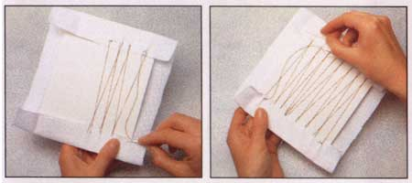
(Иллюстрация из книги "30 cross-stitch desighns")
Вышивки смотрятся лучше в рамах без стекла: так лучше видна структура. Однако повышается вероятность загрязнения работы (пылью, или, например, любопытными гостями, которые при виде большой вышитой работы так и норовят пощупать как же это все сделано!), и тут уже дело вкуса: вставлять стекло или нет. Если все-таки решено вставить секло, то рекомендуют вставить небольшую прокладку между ним и работой, чтобы крестики не "расплющивались" при контакте.
Естественным образом такая прокладка образуется, если использовать паспарту. Паспарту может полностью изменить вид картины, подчеркивая те или иные тона. На иллюстрации приведен пример: одна и та же картина в разных паспарту смотрится совершенно по-другому.
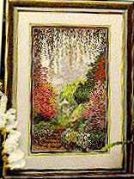 | 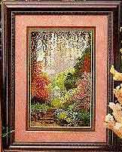
Иллюстрация к схеме "The Gazebo" с обложки книги "Secret Gardens", Cross My Heart. Одна и та же работа смотрится по-разному, в зависимости от цвета паспарту.
Овальное паспарту очень хорошо подходит для небольших работ с простым фоном: работа будет визуально больше.
Двойное паспарту может сделать вышивку очень эффектной. Постарайтесь выбрать два (или даже 3) цвета, присутствующие в вышивке, и подберите паспарту в тон. Обычно более насыщенные тона оставляют для верхнего слоя, а более мягкие - для внутреннего.
Если вышивка имеет необычную форму - это можно подчеркнуть, вырезав паспарту по этому же контуру.

Заметки о паспарту.

К вопросу об оформлении фоторабот
© Игорь Ефремов (igoryefr@hotmail.com)
С другими статьями автора можно ознакомиться на его сайте:
www.hobbymaker.narod.ru
Перефразируя известную мысль, можно сказать, что в изображении все должно быть прекрасно: и работа творца, и паспарту, и багет, и развеска работ в выставочном зале. В этой небольшой статье речь пойдет о том, как не испортить хорошую работу плохим оформлением.

Что такое паспарту и зачем оно нужно?
Паспарту — это цветной плотный картон (или другой аналогичный материал), обрамляющий рисунок, картину, фотографию или другое произведение изобразительного искусства. Иными словами, паспарту — это поля между физической рамой и изображением.
Зачем оно нужно? Во-первых, паспарту облегчает восприятие произведения, помогая зрителю сконцентрировать свое внимание на изображении. Во-вторых, паспарту и вся рама в целом защищают произведение от неблагоприятных факторов окружающей среды. В-третьих, грамотно подобранное паспарту может акцентировать те или иные детали изображения и, тем самым усилить эстетическое воздействие на зрителя. В-четвертых, рамка и паспарту являются элементами согласования изображения как с поверхностью стены, так и с другими близко расположенными объектами. В-пятых, оно само по себе может являться предметом искусства. Наверняка можно добавить к этому списку что-то еще, однако цель этой статьи в основном состоит в том, чтобы осветить базовые практические вопросы. Поэтому на этом мы закончим обсуждение вопросов высокой теории и перейдем к практике.

О вреде симметрии
К сожалению, большинство имеющихся в продаже паспарту симметричны. Это означает, что поля по противоположные стороны от изображения у таких паспарту равны. Это позволяет одно и то же паспарту использовать для оформления изображений как горизонтального, так и вертикального форматов. Такой подход весьма практичен, но с точки зрения эстетики он редко бывает оправдан. Эту мысль часто пытаются оспорить. Так, например, Шарон Хаймс (Sharon Himes) пишет в своей статье на сайте ArtCafe: «Если изображение велико или предназначено для развески выше уровня глаз, то иногда нижнее поле паспарту делают шире, что позволяет зрителю, смотрящему снизу вверх, не замечать уменьшения размеров нижнего поля по сравнению с боковыми полями. Так как подобные ситуации редки, то обычно паспарту делают с одинаковыми полями по всем четырем сторонам». С тем, что верхняя развеска требует дополнительного увеличения нижнего поля паспарту трудно не согласиться. А вот с чем никак нельзя согласиться, так это с тем, что при развеске на уровне глаз всегда можно ограничиться использованием симметричных паспарту.
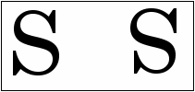
Рис. 1.
Попробуем разобраться, в чем тут дело. Для этого вспомним хорошо известный пример с латинской буквой S. Взгляните на рис. 1. Нижняя и верхняя половинки левой буквы S кажутся нам практически одинаковыми (соразмерными), да и вся буква в целом выглядит вполне гармонично. В то же время этого никак нельзя сказать про правую букву S. Здесь мы отчетливо видим, что верхняя часть буквы чрезмерно велика. Однако самое удивительное заключается в том, что это одна и та же буква! Второй вариант был получен поворотом исходной буквы на 180°.
Зрительное восприятие человека устроено так, что для гармоничного восприятия объекта по вертикали его нижняя часть должна иметь несколько больший зрительный вес. Этот «секрет» уже давно известен всем, кто, так или иначе, связан с печатным процессом. И именно поэтому буква S практически во всех регулярных шрифтах несимметрична: ее нижняя часть несколько превышает по размерам верхнюю.
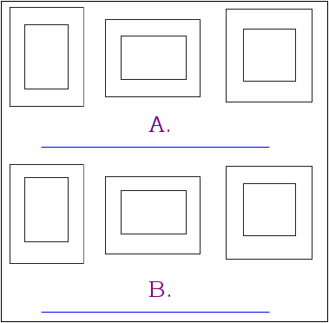
Рис. 2.
Этот «секрет», конечно, знают и все производители рам и багетов. В англоязычной литературе он носит название «bottom weighting effect». Таким образом, единственная причина широкой распространенности симметричных паспарту заключается в коммерческой целесообразности.
Справедливости ради надо заметить, что и симметричные паспарту в отдельных случаях смотрятся неплохо. Это случается главным образом тогда, когда функцию увеличения зрительного веса в нижнем секторе выполняет само изображение. Симметричные паспарту бывают также уместны в тех случаях, когда мы имеем дело не столько с художественными произведениями, сколько с познавательными или научными иллюстрациями. Но чаще всего нижнее поле паспарту все же следует увеличивать.
Взгляните на рис. 2. В его верхней части даны примеры симметричного размещения изображения в раме (вариант A). Вариант B отличается от варианта А увеличенным нижним полем. На мой взгляд, даже на этих, небольших по размерам, иллюстрациях видно, что вариант В смотрится в целом гармоничнее.
Иногда достаточно лишь чуть-чуть увеличить нижнее поле — и восприятие изображения значительно улучшается.

Как правильно поместить изображение в раму
Во всех случаях, когда речь идет о зрительном восприятии человека, жесткие формальные правила сформулировать не удается. Все, что будет изложено ниже, не более чем рекомендации. Иногда они быстро приводят к успеху. Иногда они требуют значительных коррекций. Разумнее всего относится к ним, как к хорошей отправной точке. Следует также помнить, что в данной статье речь идет исключительно об одинарных паспарту, обрамляющих единственное изображение в раме.
Прежде всего, следует ответить на вопрос: какого размера должно быть паспарту? Нулевые поля используют обычно при обрамлении живописных полотен. Если же речь идет о графических работах (в том числе и о фотографиях), то надо отметить, что маленькие поля практически не выполняют никакой функции. Они просто зрительно сливаются с физической рамой. Очень широкие поля во многих случаях также неуместны, так как чрезмерно большое паспарту может отвлекать внимание от самого изображения.
Ширина бокового поля, как правило, находится в пределах от 1/3 до 1/2 узкой стороны изображения. Левое поле должно быть равно правому. Верхнее поле часто выбирают примерно такого же размера, что и боковые поля. Нижнее поле по упомянутой выше причине делают несколько больше.
Часто можно также встретить следующие рекомендации: для вертикальных изображений верхнее поле должно быть больше, чем боковые. Для горизонтальных изображений, наоборот, боковые поля должны быть шире, чем верхнее поле. И только в случае квадратного изображения надо соблюдать равенство между верхним полем и боковыми. Однако на практике именно эти правила чаще всего нарушаются, поэтому относиться к ним надо весьма критически.
Иногда все же допускается делать боковые поля очень широкими. Такая ситуация может, например, возникнуть, если изображение само по себе не сбалансировано. В качестве другого примера такого рода можно привести гравюры (а также изображения, похожие на гравюры по технике исполнения). Некоторое увеличение полей требуется также для «плотных» изображений (в этом случае изображенные объекты плотно заполняют картину и как бы давят изнутри на ее границы).
Для вертикальных фотографий с соотношением сторон a/b = 2/3 неплохо работают следующие формулы: боковое поле = a/3; верхнее поле = b/5; нижнее поле = b/3. Эти соотношения позволяют определить не только размер паспарту, но и расположение самого изображения.
Если, исходя из тех или иных соображений, размер паспарту вы уже выбрали, а с размещением изображения еще не определились, то в качестве хорошей отправной точки можно использовать рекомендацию из книги В.П. Микулина «25 уроков фотографии». Согласно этой книге, изображение должно находиться в оптическом центре рамы. Найти оптический центр можно с помощью простых геометрических построений (см. рис. 3).
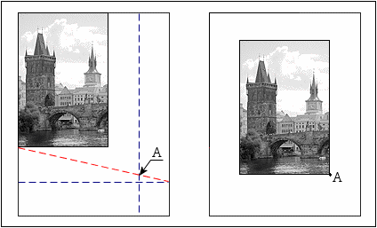
Рис. 3.
В целом, построения понятны и без дополнительных объяснений. На левом чертеже синие пунктиры делят правое и нижнее поля пополам. В найденную таким образом точку А следует поместить нижний правый угол изображения.

Несколько слов о цвете паспарту
Если речь идет о черно-белых изображениях, то чаще всего имеет смысл выбирать паспарту какого-либо серого оттенка (от белого до черного).
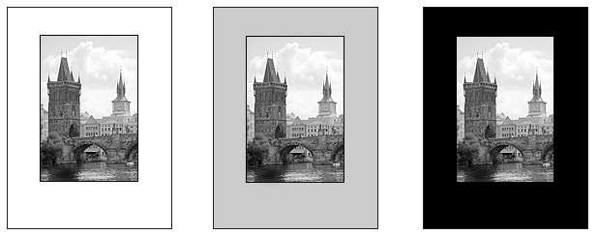
Рис. 4.
Белый цвет зрительно увеличивает работу, в то время как черный уменьшает ее (рис. 4). На белом фоне изображение как бы выступает вперед на передний план. Черное паспарту является как бы окошком, сквозь которое мы смотрим на то, что находится за плоскостью картины. Серый цвет выполняет промежуточную функцию. По отношению к изображению он максимально нейтрален.
У каждого цвета есть и свои недостатки. Так, например, белый цвет паспарту может излишне отвлекать зрителя от самого изображения, а черный способен негативно повлиять на правильное восприятие тональностей. Не идеален и серый цвет. «Серые подложки выглядят хорошо с соответствующим изображением, но надо следить, чтобы этот тон не забивал сюжет, который иначе будет выглядеть монотонным и скучным», - пишет Дж. Уэйд в книге «Техника пейзажной фотографии». Кроме того, сохраняя нейтральность по отношению к изображению, серый цвет может диссонировать как с близко расположенными объектами, так и с интерьером в целом.
Надо сказать, что от интерьера вообще зависит многое. Вряд ли имеет смысл вешать на одну стенку рядом друг с другом две работы с существенно различающимся рамками.
Развеска и оформление работ требуют творческого подхода. Однозначных решений здесь быть не может. В любом случае, окончательное решение всегда во многом определяется вкусом и взглядами автора, дизайнера или устроителей выставки.
Часто встречается рекомендация выбирать вместо белого такой цвет, который чуть-чуть темнее самых светлых элементов изображения. (Или, соответственно, вместо черного использовать такой цвет, который чуть-чуть светлее самых темных теней.) Совет этот не плох, но на практике воспользоваться им далеко не просто.
Для цветных изображений можно использовать паспарту как в черно-белой гамме (см. рис. 5), так и цветные (см. рис 6).
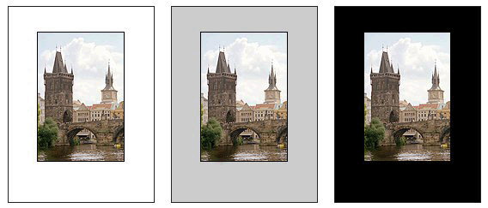
Рис. 5.
При использовании цветных паспарту целесообразно ориентироваться на спокойные, приглушенные тона. Броские плакатные цвета уместны лишь при решении специальных оформительских задач.
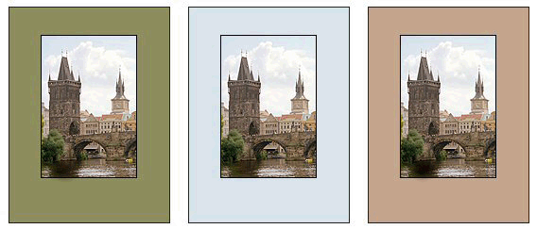
Рис. 6.
Цвет паспарту чаще всего выбирают в тон какого-либо элемента изображения. На рис. 6 это соответственно цвет зелени, цвет неба и цвет каменных строений. С помощью цветных паспарту можно подчеркнуть (или, наоборот, приглушить) какие-либо детали на изображении.

Несколько заключительных рекомендаций
В начале статьи говорилось, что рамка и паспарту служат также для защиты произведения от неблагоприятных воздействий окружающей среды. В этой связи важно понимать, что и рамка в целом и ее отдельные элементы сами по себе должны удовлетворять определенным требованиям. Соблюдение нескольких простых рекомендаций позволит на многие годы обеспечить сохранность произведения.
- Помимо прочего, накладное паспарту должно препятствовать контакту произведения со стеклом рамы. Особенно это актуально для фотографий, эмульсия которых может намертво к нему прилипнуть. По этой причине при оформлении «под стекло» не следует наклеивать фотографию поверх паспарту. Вместо этого надо использовать накладную рамку. Дешевые рамки со стеклом (без паспарту) следует использовать исключительно для оформления работ, не имеющих высокой ценности.
- Закреплять работу в раме следует неразрушающим способом. Для этого можно использовать, например, фирменные или самодельные бумажные уголки. Пример такого безопасного крепления можно найти в статье Дейла Коттона.
- Материалы, из которых изготовлены элементы рамки должны быть химически нейтральны (нейтральный фактор pH). Это особенно важно для тех элементов рамы, которые находятся в прямом контакте с фотографией.
Более подробные сведения об обеспечении сохранности работ можно получить из других публикаций, например, из статьи на сайте Американского института консервации произведений искусства и исторических ценностей (AIC).
Стоимость качественного оформления работы может быть довольно велика. В случае с любительскими фотографиями, затраты на оформление могут даже существенно превзойти расходы на создание самой работы. (Речь, конечно, идет исключительно о тех затратах, которые можно выразить в денежном эквиваленте). Однако никакое шикарное оформление никогда не сможет сгладить несовершенства самой работы. При оформлении эскизов и этюдов не следует пользоваться дорогими стильными рамами и багетами. В этом случае безупречность оформления лишь подчеркнет недостатки самой работы.

Выводы
Готовые паспарту и рамки, имеющиеся в широкой продаже, редко помогают гармонично оформить произведение изобразительного искусства. Поэтому типовым решениям следует предпочесть индивидуальный подход. При этом необходимо учитывать:
- законы восприятия;
- свойства самого произведения;
- особенности интерьера, в который будет помещено изображение.
* * *
Дать исчерпывающее описание вопроса в рамках небольшой публикации попросту невозможно. Существует великое множество других аспектов, касающихся оформления работ, а также проектирования и изготовления рамок и паспарту. Для получения дополнительной информации читателю следует обращаться к другим источникам.
1. Sharon Himes. Matting: step by step.
2. Как закончить и оформить работу. — Здесь можно найти неплохой пример того, как в зависимости от цвета паспарту меняется восприятие изображения.
3. Микулин В.П. 25 уроков фотографии. Урок 15.
4. Уэйд Дж. Техника пейзажной фотографии. Пер. с англ. — М.: Мир, 1989.
5. Matting and Framing Works of Art on Paper. AIC Materials.
6. Petteri Sulonen. Matting and Framing for Lazy-Ass Dummies.
7. Dale Cotton. Matting and Framing Crash Course for the Amateur Photographer.
8. Philip Greenspun. Framing Suggestions.
Оформление в готовую фоторамку

Стр. 1 из 2
Список страниц
Оформление в готовую фоторамку
Стр. 2
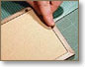
Продолжение цикла статей по оформлению вышивки.
Мастер-класс проводит Алексей - багетчик.
Некоторые приемы и секреты оформления.
Для примера возьмем готовую фоторамку размером 10х15см и вот такую работу, уже подготовленную, то есть натянутую на картон, как это было подробно рассказано в первом уроке. (фото 060)и (фото 061)
Итак, надо вставить готовую работу в эту рамку. Размер натянутой на картон вышивки 8 см х 8 см.
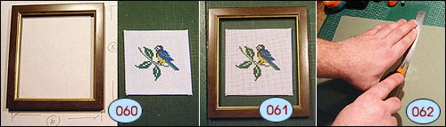
По размеру рамки макетным (канцелярским или обойным) ножом вырезаем картон. (фото 062) (фото 065) (фото 066) Перед нами стоит задача: разместить на нем вышивку. Есть два варианта:
Первый вариант - размещение работы на подложке.
В фоторамку в следующей последовательности вставляем стекло, вышивка, паспарту, задник. Вышивку можно приклеить к картонной подложке с помощью ПВА или двухстороннего скотча. (фото 067)
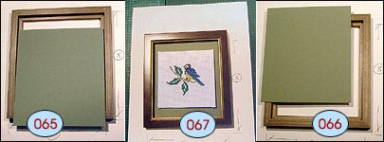
Второй вариант - с зарезанием паспарту (без станка)
Производим расчет размеров "окна" паспарту, которое надо будет вырезать.
Размер боковой стороны паспарту будет равен
ширина паспарту минус ширина работы плюс добавляем с каждой стороны по 5 мм и все делим пополам. Иначе говоря: (10 см -8 см +5мм+5мм): 2 = 1,5 см

Размер горизонтальных полей паспарту (верхнего и нижнего) для такой небольшого размера работы делаем равными. Расчет производим аналогичным образом:
(15 см - 8 см +5мм+5мм) : 2 = 4 см
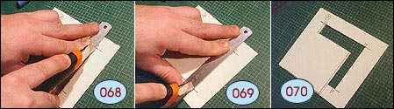
Важно! Ширину горизонтальных полей паспарту для работ большего размера (начиная где-то с работ 10см х10 см и более) лучше делать различной ширины. Нижнее поле на 1 см больше, чем верхнее.
Разметку "окна" делаем прямо на паспарту с изнаночной стороны.
Вырезаем внутреннее окно паспарту макетным ножом аккуратно. Как резать картон подробно было описано в первом уроке. (фото 068) (фото 069)
Получаем вырезанное "окно" (фото 070)
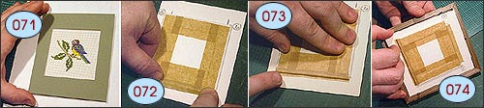
Центрируем работу в "окне" (фото 071), переворачиваем ее на изнанку (фото 072)и с задней стороны подклеиваем по всему периметру работы бумажным скотчем. (фото 073)
Вставляем стекло, работу с наклеенным паспарту в рамку. (фото 074)
Закрываем задником (фото 075)и загибаем гибкие стрелки. (фото 076)
Работа оформлена в фоторамку !! (фото 077)
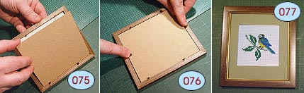

Крепление и натяжка вышивки

Стр. 1 из 5
Список страниц
Крепление и натяжка вышивки
Стр. 2
Стр. 3
Стр. 4
Стр. 5
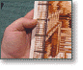
Некоторыми профессиональными секретами мастерства для оформления вышивки в рамку (багет) делится с нами мастер-оформитель Алексей. В этой статье рассмотрен вариант выравнивания и натяжки вышивки на картон.
В виде небольшого предисловия хочу заметить, что материал достаточно емкий и по тексту и по графике (он того требует). Изобилие технических терминов (многим они не покажутся новыми) не мешает уловить суть и реально представить сам процесс облагораживания вашего творения. У многих нет возможности отдать работу на оформление мастеру. Надеемся, представленный материал, поможет в решении проблемы окончательного оформления вышивки.
Определение истинного размера вышитого поля
Выстиранную и отглаженную вышивку раскладываем на ровной поверхности стола. (фото 111) Замеры производим жесткой линейкой, лучше всего для этого подходит металлическая рулетка. В случае не полного заполнения поля вышитым фрагментом, замеряем на участке, где живописное поле доходит до краев с обеих сторон. Размеры берутся в свободном состоянии, без натягивания канвы. (фото 112 -замер ширины, фото 011 -замер высоты) Для плотной канвы принимается замеренный размер, допуски давать не надо. Если канва более жидкая, к истинному размеру надо добавить 1,5 -2 мм с каждой стороны (горизонтальный и вертикальный размеры).
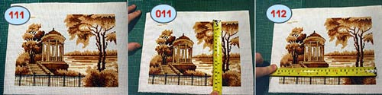
На этой вышивке горизонтальный размер будет 25,4см, вертикальный размер - 18,5 см. В нашем случае канва не жидкая, припуски не даем.
Расчет размера картона, на который будет крепиться вышивка и вырезание картона
(для оформления с паспарту)
К размеру живописного поля по горизонтали добавляем по 1 см с каждой стороны:
25,4 см + 1 см + 1 см = 27,4 см - Этот размер будет являться шириной нашего картона
Аналогичным образом считаем вертикальный размер:
18,5 см + 1 см + 1 см = 20, 5 см - Этот размер будет являться высотой
Какой тип картона годится для основы под натягивание вышивки? Картон для натягивания вышивки должен быть ровным, плотным, жестким, не деформирующимся на срезах. Например, в "Комусе" есть две разновидности, обложечный и "электро"картон. Обложечный потолще,"электро"картон потоньше, но его почему-то почти не используют. Можно тянуть на оргалит, есть такой с двух сторон глянцевый. Для больших полотен можно использовать как замену подрамнику.
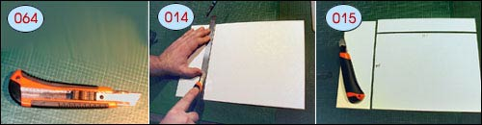
Размечаем подготовленный картон по горизонтали и по вертикали.
Картон лучше вырезать на ровном плоском основании. В данном случае используется специальный коврик, однако в домашних условиях такой материал обычно не имеется, так что надо предусмотреть, что стол может быть прорезан, поэтому заранее лучше подложить фанеру, оргалит или что-то аналогичное. Резку картона удобно выполнять макетным ножом (обойным, канцелярским, ножом для линолеума и пр(фото 064).) по направляющей: металлической линейке (например). (фото 014) Одним резом вряд ли удастся разрезать картон, по этому, не убирая линейки, проведите подряд несколько резов. Таким образом, мы вырезали картон. (фото 015)

Натягивание вышивки на картон
Прежде чем приступить к натягиванию вышивки на подготовленный картон, необходимо подготовить двойной скотч, бумажный скотч и широкие канцелярские зажимы.
Двойной скотч продается обычно широкий, нам для работы потребуются полоски шириной 1-1,5 см. Их можно нарезать из широкого скотча канцелярским ножом. (фото 016)
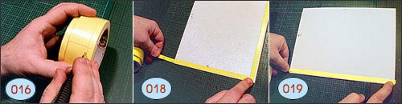
От подготовленной и замеренной вышивки отрезаем лишние поля канвы, оставляя: 1 см на подгиб с лицевой стороны и 2 см -на подгиб с изнаночной стороны. Меньшие размеры полей будут не удобны для натяжки, а большие - дадут излишнюю толщину и будут мешать плотному прилеганию паспарту, они начнут "выдавливать" паспарту!!!
Таким образом, чистый размер подготовленной для оформления вышивки будет:
25,4 см + 3см + 3 см = 31, 4 см -ширина
18,5 см + 3 см + 3 см = 24,5 см - высота
Важно! При вырезании надо очень внимательно следить за направлением нити канвы и резать строго по нити.
Материалы и вышивка подготовлены. Приступаем непосредственно к натягиванию!
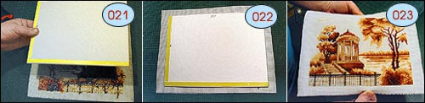
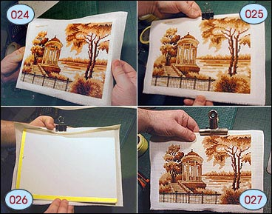
Натягивание сторон будем вести последовательно по кругу.
Кладем перед собой картон изнаночной стороной вверх (принимаем это во внимание, если для нас важна лицевая (цветная) сторона картона), широкой стороной к себе и наклеиваем двойной скотч на длинную нижнюю сторону и на короткую вертикальную -по левую руку от нас. Верхний защитный слой со скотча пока не снимаем. (фото 018) и (фото 019 или 020)
Вышивку кладем перед собой на стол "лицом" вниз, на нее накладываем приготовленную картонку (с нанесенным скотчем). (фото 021) и (фото 022) Выравниваем вышивку по размеру на просвет (приблизительно): по ширине и по высоте. Центрируем ее относительно картонки. (фото 023) и(фото 024)
Закрепляем сверху канцелярским зажимом. (фото 025) и (фото 026, 027)
Снимаем защитную пленку с длиной стороны скотча.
Начинаем тянуть вышивку: определяем ряд канвы и длинную сторону начинаем тянуть с середины вправо и влево (подгибаемый ряд необходимо вести строго по канве!!!! Это очень важно!) Подворачивая с натяжением канву, с изнаночной стороны пальцами левой руки прижимаем канву снизу к скотчу. Очень важно все сделать крайне аккуратно, строго по направлению нити канвы!. (фото 028) и (фото 029!!!)
Получили ряд (фото 030) и (фото 031) !!
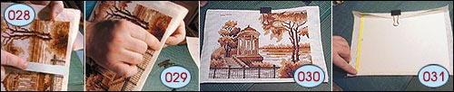
Для уменьшения толщины, в углах делаем надсечки канвы (фото 032)и заклеиваем бумажным скотчем (для прочности и для красоты) (фото 033)
Снимаем верхний зажим, расправляем вышивку.
Далее снимаем защитный слой с вертикальной полоски наклеенного двустороннего скотча ( с боковой стороны) и добавляем еще кусочек двустороннего скотча на месте перехлеста с низом (подвернутым) - для прочности монтажа короткой стороны (фото 034), снимаем защитную пленку с кусочка скотча и срезаем канву так же со второго угла. (фото 038, 039)
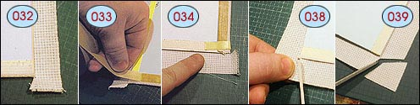
Переворачиваем работу на лицо, закрепляем канцелярский зажим на том же месте, и, начиная с угла(фото 040), натягиваем короткую сторону. Ведем справа налево, соблюдая ровность по нити канвы.
Натягивая и следя за ровностью по лицевой стороне, одновременно левой рукой снова крепим снизу к скотчу. Так по всей длине. (фото 041)
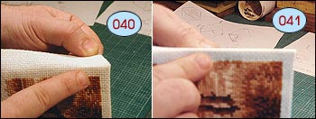
У нас получилась решенная проблема с излишней толщиной угла (фото 042) Закрепляем уголок бумажным скотчем (аналогичным образом, как в предыдущий раз) (фото 043)
Важно! Особенно на больших вышивках (более, чем 10х10см)!!! Обязательно соблюдать указанную тут технологическую последовательность операций, обязательно заклеивать углы, чтобы стороны не расходились (не перетягивались) (фото 044)
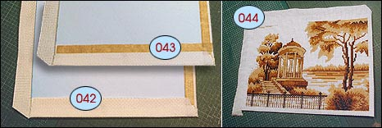

Следуем дальше:
Надрезаем следующий угол тем же методом. (фото 045)
Наносим на третью (длинную) сторону двусторонний скотч, захватывая ранее натянутую сторону канвы (фото 046)
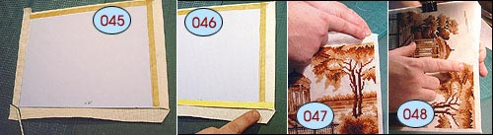
Канцелярский зажим переставить на свободную сторону (без скотча). (фото 047)
Переворачиваем работу лицом к себе и начинаем тянуть длинную сторону с угла справа налево, при этом с изнанки левой рукой приклеивая к скотчу. Все так же аккуратно и ровно по нитке. (фото 048)
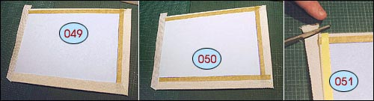
Переворачиваем работу на изнанку, приклеиваем скотч, захватывая ранее подвернутую канву. (фото 049)
Отрезаем лишнее с углов и наносим скотч (на четвертой стороне зажим использовать не обязательно J)(фото 050) и (фото 051)
Переворачиваем на лицевую сторону и загибаем угол справа налево. (фото 052) и (фото 053)
Важно! Ровно вывести последнюю линию!!!! (фото в середине подгибки) (фото 054)
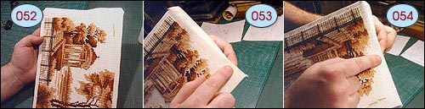
С изнанки наклеиваем бумажный скотч на последнюю сторону. (фото 055) и (фото 056)
Все! Работа готова (фото) для обрамления ее в паспарту! (фото 057)
На этом фото видна ширина белого поля (канвы) для оформления под паспарту.
В случае, если будет оформлена работа без паспарту, расчет размера картона, канвы ведется исходя из 5мм (а не 1 см, как в нашем случае). Почему именно 5мм? Это размер четверти багета (проверьте заранее на своей подготовленной рамке).
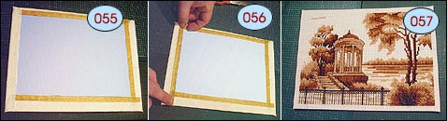
Мы готовили работу не под стандартный размер готовой рамочки, а исходили только из размеров работы. И нам теперь необходимо заказать (или вырезать самим) паспарту и рамку, а как определить их размеры? Продолжим нашу работу:
Уточнение размеров натянутой вышивки будет следующим шагом .
Проводим замеры натянутой на картон вышивки. Измеряем тем же инструментом, что и раньше. (фото 058) В нашем случае размер натянутой вышивки составит:
По ширине - 25,5 см (было 25,4см) По высоте 18,5 см (было 18,5 см)
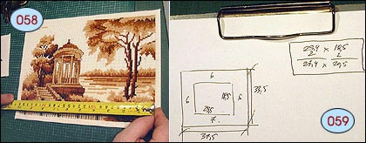
Эти размеры составят внутреннее окно паспарту, а рама будет (всегда в багетном ремесле имеется ввиду внутренний размер рамы) 37,5 см х 33, 5 см. (фото 059) Можно изготавливать рамку и паспарту по этим размерам !!

